Вопросы по предмету «СЛУШАНИЕ МУЗЫКИ» 3 класс

1.Какие виды оркестров ты знаешь?-----------------------------------------------------
----------------------------------------------------------------------------------------------------

2.Как называют руководителя оркестра?------------------------------------------------

3.Перечисли струнные смычковые инструменты:-------------------------------------
----------------------------------------------------------------------------------------------------
4.Перечисли деревянные духовые инструменты :-----------------------------------
----------------------------------------------------------------------------------------------------
5. Перечисли медные духовые инструменты:------------------------------------------
----------------------------------------------------------------------------------------------------
6.Русские народные инструменты?------------------------------------------------------
----------------------------------------------------------------------------------------------------

7.Сколько струн у смычковых инструментов?---------------------------------------

8. Чей по национальности танец «Полька»:
1) польский 2) чешский 3) русский 4) итальянский

9.Какие инструменты входят в группу деревянных духовых?
Подчеркни правильный ответ в каждой строчке:
1) скрипка, труба, гобой, литавры;
2) валторна, ксилофон, альт, кларнет;
3) виолончель, флейта, тромбон, челеста;
4) туба, контрабас, фагот, орган.

10.Напиши правильный ответ в каждой строчке:
1) высокий женский певческий голос называется-----------------------------------
2) средний по высоте мужской певческий голос называется---------------------
3) низкий мужской певческий голос называется------------------------------------
4) высокий, звонкий мальчишеский голос называется------------------------------

11. Громкость исполнения музыкального произведения это ---
1) тембр 2) ритм 3) кантилена 4) темп 5) динамика

12. Как называется ансамбль, в котором два исполнителя?------------
три? ------------------ четыре?----------------- восемь?------------------

13. Как в форме рондо называется постоянно повторяющаяся тема:
1) цезура 2) реприза 3) рефрен 4) фраза

14.Музыкальные формы обозначаются следующими схемами:
Трехчастная- ----------------------------------------------------------------------
Рондо- -----------------------------------------------------------------------------
Вариации- -------------------------------------------------------------------------
15. БОЛЬШОЕ МУЗЫКАЛЬНОЕ ПРОИЗВЕДЕНИЕ, В КОТОРОМ ГЕРОИ ПОЮТ
1) концерт
2) балет
3) симфония
4) опера
16. БАЛЕТ, АВТОРОМ КОТОРОГО ЯВЛЯЕТСЯ П.И.ЧАЙКОВСКИЙ
1) «Щелкунчик»
2) «Конек-Горбунок»
3) «Золушка»
4) «Петрушка»

17.ТЕМП В МУЗЫКЕ – ЭТО … ЗВУКА
1) сила
2) скорость
3) окраска
4) высота

17. Найди соответствие имён композиторов их портретам.
1) 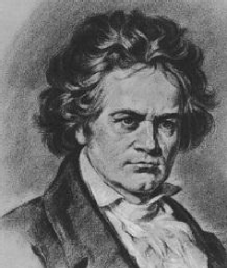2) 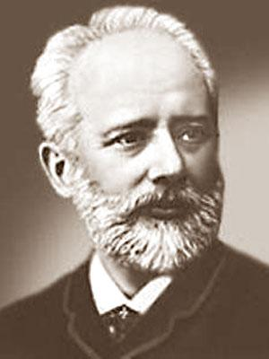3) 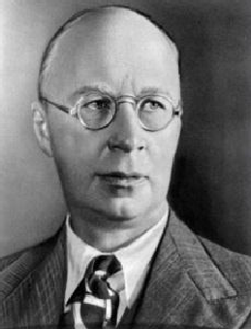
а) П. Чайковский __ б) С. Прокофьев __ г) Л.Бетховен ___
18. Автор симфонической сказки «Петя и волк».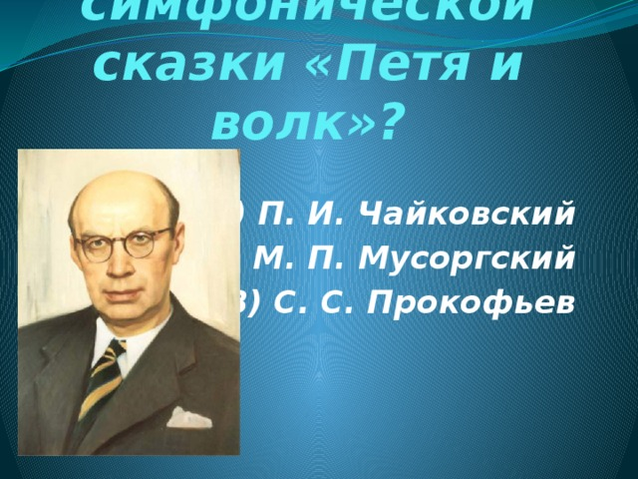

____________________________________

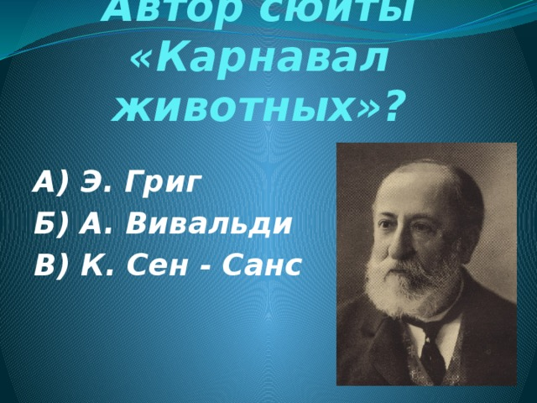

19 Слова,
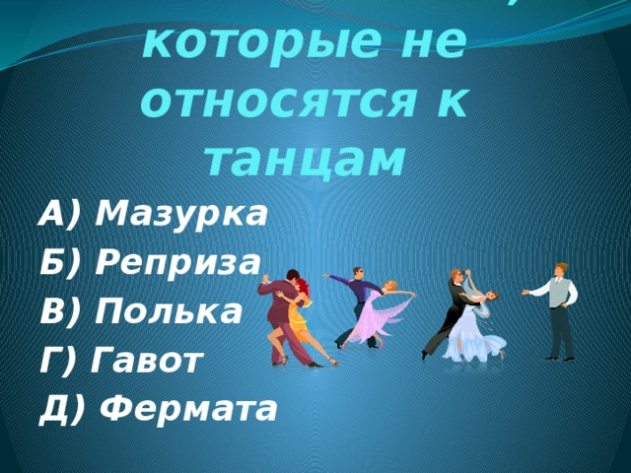Укажите слова, которые не относятся к танцам
А) Мазурка
Б) Реприза
В) Полька
Г) Гавот
Д) Фермата

20. Найди соответствие между музыкальными терминами и их определениями. Впиши нужную букву.
1) Большой коллектив музыкантов,  совместно исполняющих музыкальное  произведение | а) хор
2) Певческий коллектив не менее 12 человек | б) оркестр
3) Руководитель оркестра | в) дирижёр
4) Музыка, предназначенная для пения | г) камерная
5) Музыка, исполняемая небольшим коллективом | д) вокальная
1)____ 2)____ 3) _____ 4) ______ 5) ______

